Pionýrská skupina Beta Praha 10
Kontaktní adresa : Chotutická 6/491, telefon 603 265 779
Email ungera@seznam.cz
IČO: 69056901

Nabídka táborové zákadny
Adresa: Bukovina u Čisté 57, 514 01 Jilemnice (okr. Semily, Liberecký kraj)
GPC: 50.5446047N, 15.5755472E

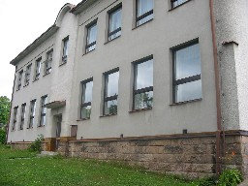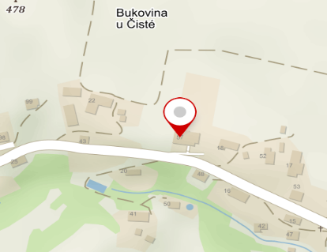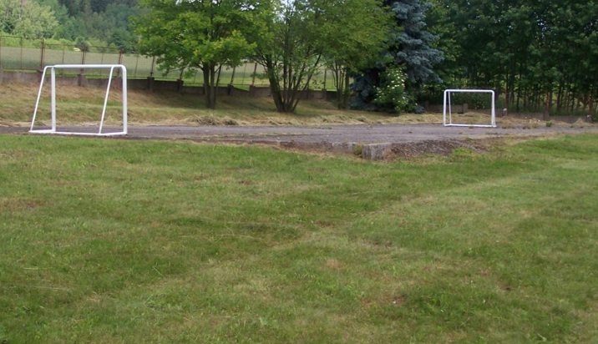

Popis Brumlova :
Bývalou „jednotřídku“ najdete v Podkrkonoší ve vesnici Bukovina u Čisté, cca 8 km od městečka Jilemnice, cca 110 km od Prahy. K budově patří i velká oplocená zahrada s ohništěm, hřiště na míčové hry a louka.
K dispozici je dostatečně vybavená kuchyň, společenská místnost (herna), tělocvična se stolním tenisem, jídelna. Celková kapacita pokojů je 40 – 50 osob. Sprchy a WC jsou společné na patře. V budově je zavedena Wifi. V zimním období možnost lyžování v areálu Herlíkovice. Možnost dopravy na sjezdovky skibusem, cca 20 min. (podle počtu účastníků). Dále je možnost objednat pečivo z místní pekárny s rozvozem.

Okolí :
ZOO Dvůr Králové nad Labem, lyžařské areály, Vrchlabí – Aquacentrum, Muzeum Krkonoš, Krakonošovo Muzeum a zámek v Jilemnici, hrad Pecka, skleněné vánoční ozdoby Rautis – Poniklá, venkovní koupaliště Dolní Kalná, geologický park Balka – Nová Paka, lesy, cykloturistika, houbaření . . .

Vhodné pro rodiče s dětmi, dětské oddíly, školy, sportovní soustředění, školení. soukromé oslavy,

PŘÍSTUPOVÉ TRASY
Autem:
- Praha - Mladá Boleslav - Jičín - Nová Paka – Horka u Staré Paky - Studenec - Bukovina
- Praha - Poděbrady - Jičín - Nová Paka – Horka u Staré Paky – Studenec – Bukovina

Autobusem: linka Praha – Špindlerův Mlýn, (ale i jiné linky s odjezdem od metra
linky „B“ -Černý most), výstupní zastávka: Studenec – pošta
(cca 1,5 km od základny).

Vlakem: trasa Praha - Turnov (Pardubice, Jaroměř) - Horka u St.Paky
výstupní zastávka: Horka u Staré Paky (zkratkou cca 3 km od základny)

Ceník :

170 Kč (osoba) - noc v letních měsících
200 Kč (osoba) - noc v zimním období
Cena včetně všech poplatků a povlečení,
Hlavní vedoucí (1 pedagogický dozor) zdarma

Strava
Kuchyň je dostatečně vybavena - spížírna, lednice, mrazák, dva sporáky, elektrická trouba. Nájemníci se zajištují vaření sami.

V případě zájmu kontaktujte prosím pana Antonína Ungera na telefoním čísle 603 265 779 nebo e-mailem ungera@seznam.cz
S pozdravem
Těšíme se Vás v Bukovině.
Antonín Unger

Závazná přihláška k pobytu :
Pořadatel akce : adresa, název organizace, IČO, email , telefon
……………………………………………………………………………………..
……………………………………………………………………………………..
...........................................................................................
.........................................................................................
Vedoucí akce : ………………………………………………………………
Termín akce : ………………………………………………………………..
Počet účastníků dospělí …………………..
děti……………………….
auta......................
Požadavky z vaší strany na další zajištění akce : ...................................................
Zajištění dřeva na táboráky …………………………………………
Další požadavky …………………………………………………….
Cena na osobu a den (nájem , elektřina, vodné stočné, odpad, povlečení)
v letním období 170 Kč.
v zimním období 200 Kč.
Zdarma zapůjčujeme dostupné sportovního vybavení , nářadí, společenské hry.
Záloha : zaplatit zálohu nejpozději 14 dnů před začátkem akce a doplatek na účet PS Beta Praha 10 283161399/0800 při předání klíčů od objektu nebo v hotovosti oproti dokladu.
Byli jsme seznámeni s provozním řádem a zásadami při využívání objektu. V případě poškození inventáře nebo zařízení se zavazujeme k náhradě nebo společné domluvě na opravě.
Dne : …………….. jméno , podpis, razítko

